1. Sơ đồ tổng quan - MoMo

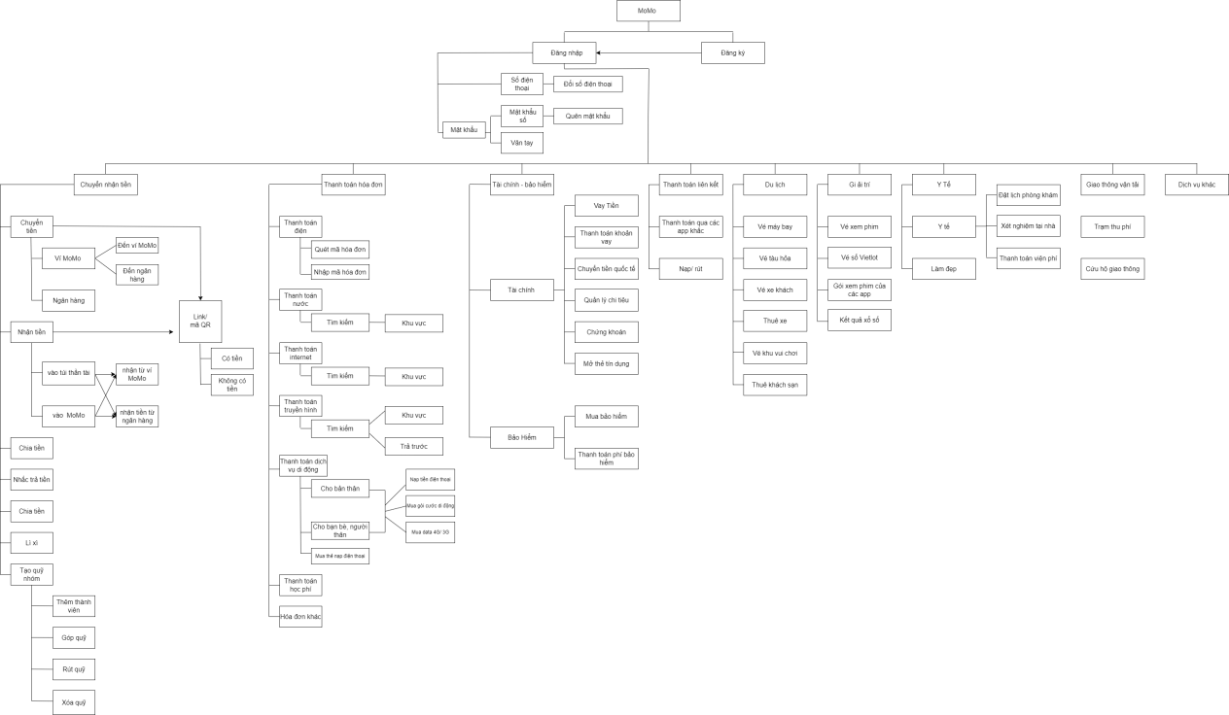

1. Storyboard - MoMo

Storyboard (1) - giới thiệu về tính năng thanh toán trực tuyến ( chức năng chính)

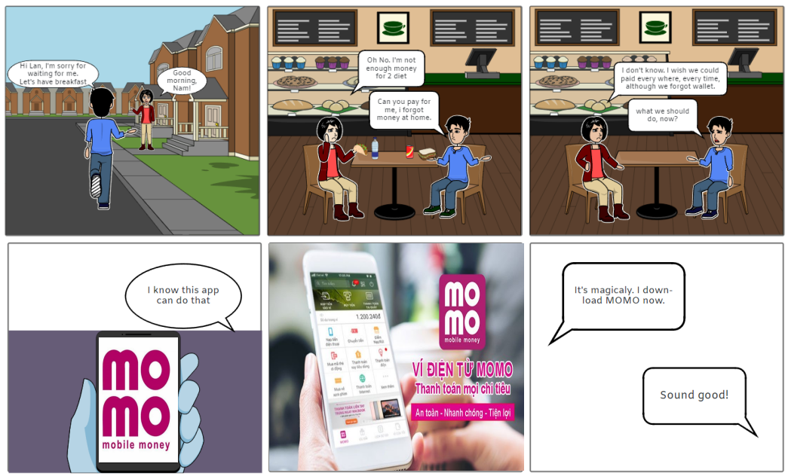

Storyboard (2) - Giới thiệu về tính năng thanh toán học phí

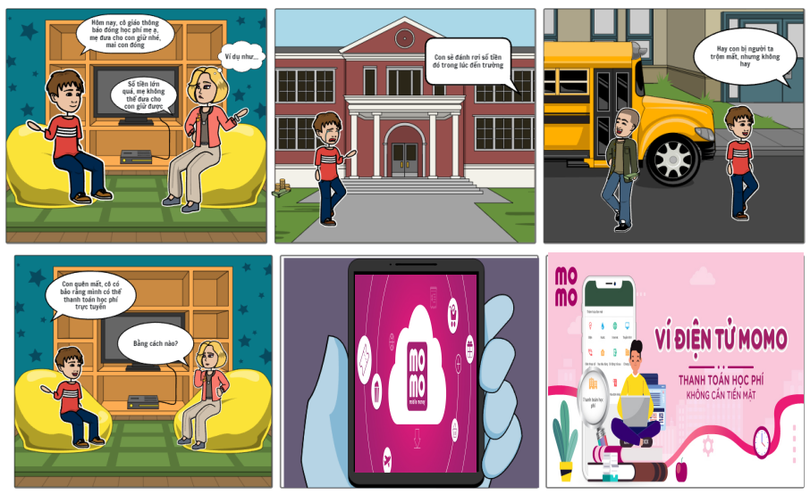

Storyboard (3) - Tính năng thanh toán điện trực tuyến

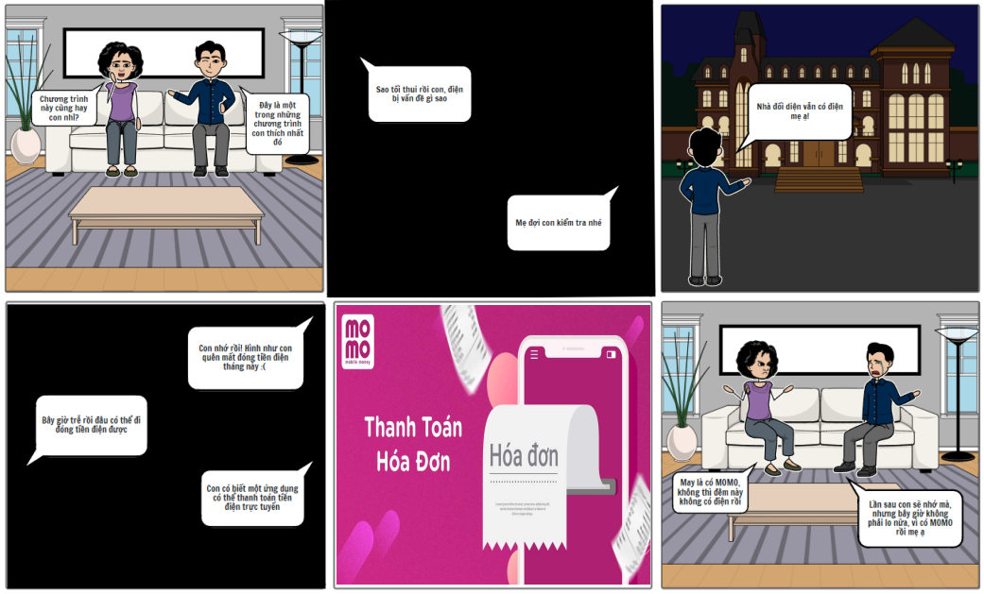

1. Danh sách chức năng

|  |  |  |  |  |  |  |
| --- | --- | --- | --- | --- | --- | --- |
|  | Chức năng | Mô tả | Nhà cung cấp dịch vụ | Người dùng | Khả năng thực hiện kỹ thuật | Khả năng thực hiện về nguồn lực |
| 1 | Chuyển/ nhận tiền | Người dùng có thể chuyển, nhận tiền bằng tài khoản nguồn là ngân hàng của mình thông qua momo để giao dịch với các ngân hàng khác loại một cách nhanh chóng. | high | high | high | high |
| 2 | Thanh toán hoá đơn | - Người dùng có thể thanh toán các loại hoá đơn: điện, nước, truyền hình, học phí,…  - Nhà cung cấp dịch vụ có thể nhận được lợi ích từ việc làm trung gian giữa 2 bên cung - cầu. | medium | high | high | high |
| 3 | Tài chính - bảo hiểm | - Người dùng có thể dùng để vay tiền từ các chương trình được liên kết với nhà cung cấp, cũng như việc mua bảo hiểm mà đảm bảo người dùng không bị lừa đảo.  - Nhà cung cấp dịch vụ nhận được lợi ích từ nhà cung dịch vụ (như trung gian). | medium | high | high | high |
| 4 | Du lịch | - Người dùng có thể dùng tính năng này để đặt khách sạn, lịch trình, địa điểm và quán ăn ở địa điểm du lịch. Từ đó làm tăng trải nghiệm người dùng.  - Nhà cung cấp dịch vụ nhận được tiền giới thiệu từ các doanh nghiệp khác. | medium | high | medium | medium |
| 5 | Giải trí | - Mua vé công viên vui chơi, vé xem phim,… thông qua ứng dụng MOMO.  - Nhà cung cấp dịch vụ nhận được tiền giới thiệu từ các doanh nghiệp khác. | medium | high | medium | medium |
| 6 | Y tế | - Đặt lịch khám, mua thuốc online, thanh toán tiền viện phí,…  - Nhà cung cấp dịch vụ nhận được tiền giới thiệu từ các doanh nghiệp khác. | medium | high | medium | low |